实验科目： 传媒数据管理与分析 实验名称：后端实现（实验四）
学 号： 姓 名：
班 级： 23计科（专转本）X班 实验日期： 2026.10.25
一、实验目的
• 框架掌握：掌握基于 Spring Boot 的后端项目搭建与配置，理解 Controller—Service—Repository 三层架构及职责划分。
• 接口开发：掌握 RESTful 接口设计与实现，完成用户管理与数据集/模型管理两个业务模块的完整增删改查。
• 持久层实践：使用 Spring Data JPA 操作 MySQL 数据库，理解前后端数据交互流程。
• 调试能力：掌握接口调试与前后端联调方法，独立排查参数校验、鉴权、跨域等常见问题。
二、实验环境
• 系统与工具：Windows 11、IntelliJ IDEA 2025.3、Maven 3.9.9（阿里云镜像）、Postman 等价自研测试脚本、Git 2.51。
• 运行时：JDK（OpenJFP 24.0.2 运行 / bytecode release 21）、Spring Boot 3.4.5、Spring Data JPA（Hibernate）。
• 数据库：MySQL 8.0.43（Navicat Premium 16.3 管理），业务库 safety_admin。
• 既有服务：算法推理域为项目既有 Python FastAPI 服务（YOLOv8），Java 管理域通过进程调用其训练脚本，构成微服务职责划分。
三、实验内容及要求
以工业安全智能监测系统为背景搭建后台管理域：①用户管理接口——注册、登录（JWT）、列表查询、新增、修改、删除，含参数校验与统一响应格式；②数据集/模型管理接口——数据集上传（SHA256 校验）、列表、详情、删除，以及模型在线训练与评估（异步任务 + 真实 YOLOv8 训练）。接口命名遵循 RESTful 规范，数据库采用 MySQL，持久层使用 Spring Data JPA。
统一响应格式为 {code, message, data}；JwtAuthFilter 对除登录/注册外的全部接口校验 Bearer 令牌，/api/users/** 仅允许 admin 角色，权限不足返回 401/403。
四、主要操作步骤（源码、运行结果截图）
步骤 | 实际操作与输出
1 项目搭建 | 手写 pom.xml（Spring Boot 3.4.5 父工程、JPA/Validation/MySQL/jjwt 依赖）与 application.yml（数据源、8081 端口、CORS、训练配置），建立 controller/service/repository 分层目录。
2 数据库准备 | MySQL 中创建 safety_admin 库（utf8mb4），JPA ddl-auto=update 自动建 users/datasets/model_train_tasks 三表；初始化器写入内置 admin 账号（BCrypt 加密）。
3 用户管理接口 | 注册（用户名查重/BCrypt）、登录（签发 JWT）、列表/新增/修改/删除；JwtAuthFilter 统一鉴权，参数校验失败返回 400。
4 数据集与模型接口 | multipart 上传存盘并计算 SHA256；训练接口创建异步任务，经 ProcessBuilder 调用算法域真实 train_yolo.py（演示级 1 epoch），完成后从 results.csv 提取真实指标。
5 接口测试 | 以脚本执行全接口测试矩阵（正常/异常/边界/权限），截图见图2；前端 Vue 页面联调截图见图3。
6 调试优化 | 修复 CORS 白名单遗漏 8010 源、multipart 解析、时序竞态（登录后再拉取数据）等问题；训练日志落盘便于排障。

核心代码（一）用户服务：注册使用 BCrypt 加密存储，登录校验通过后由 JwtService 签发含 uid/role 声明的 JWT 令牌：
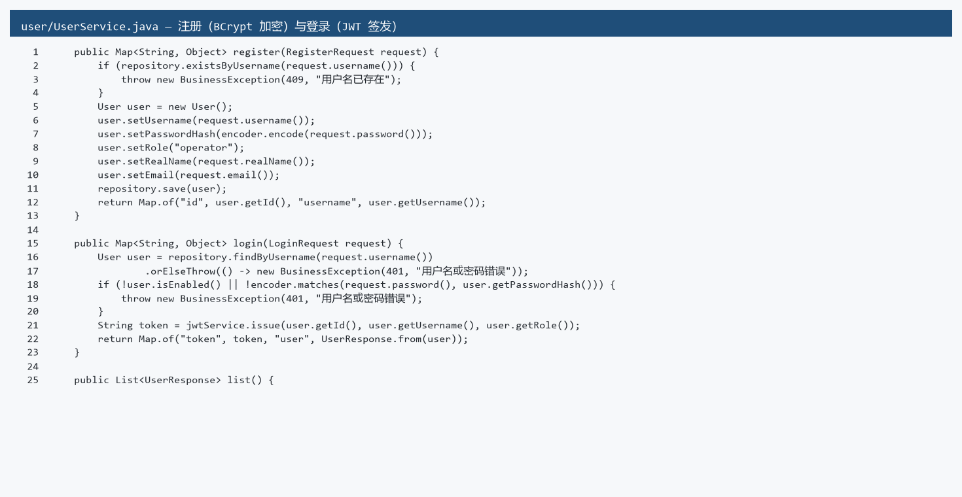
图1 用户服务核心代码（注册/登录）
核心代码（二）统一鉴权过滤器：白名单放行登录注册，其余接口校验 Bearer 令牌并集中执行 admin 角色控制：
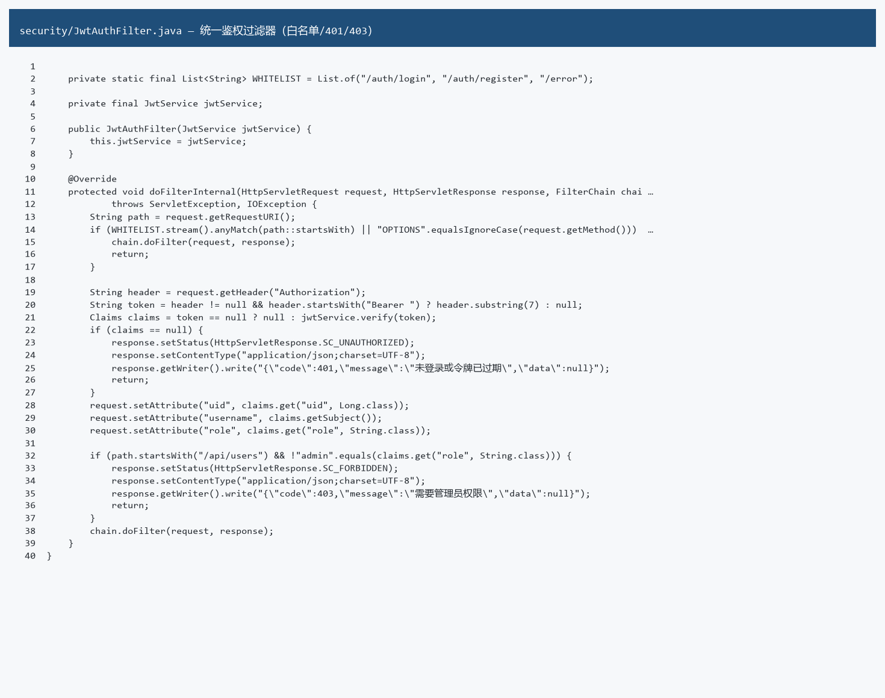
图2 JWT 统一鉴权过滤器核心代码
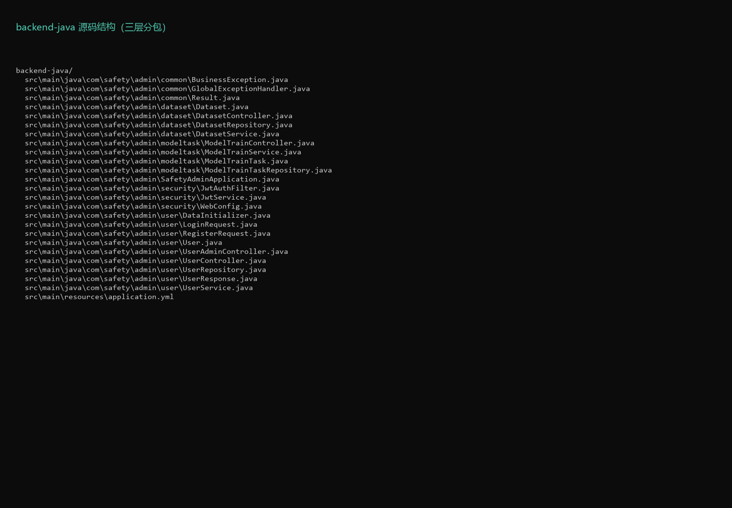
图3 backend-java 三层分包源码结构
核心代码（三）训练任务链：创建任务后经 ProcessBuilder 异步调用算法域真实训练脚本，完成后提取真实指标：
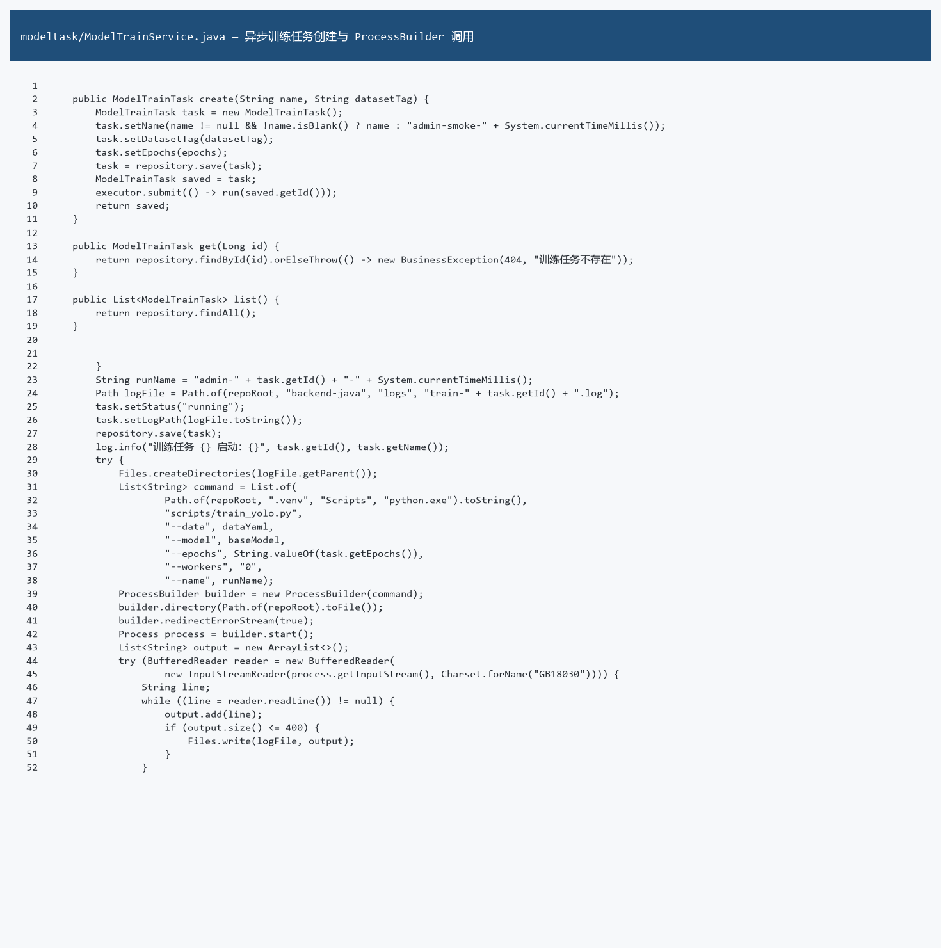
图4 模型在线训练异步任务核心代码
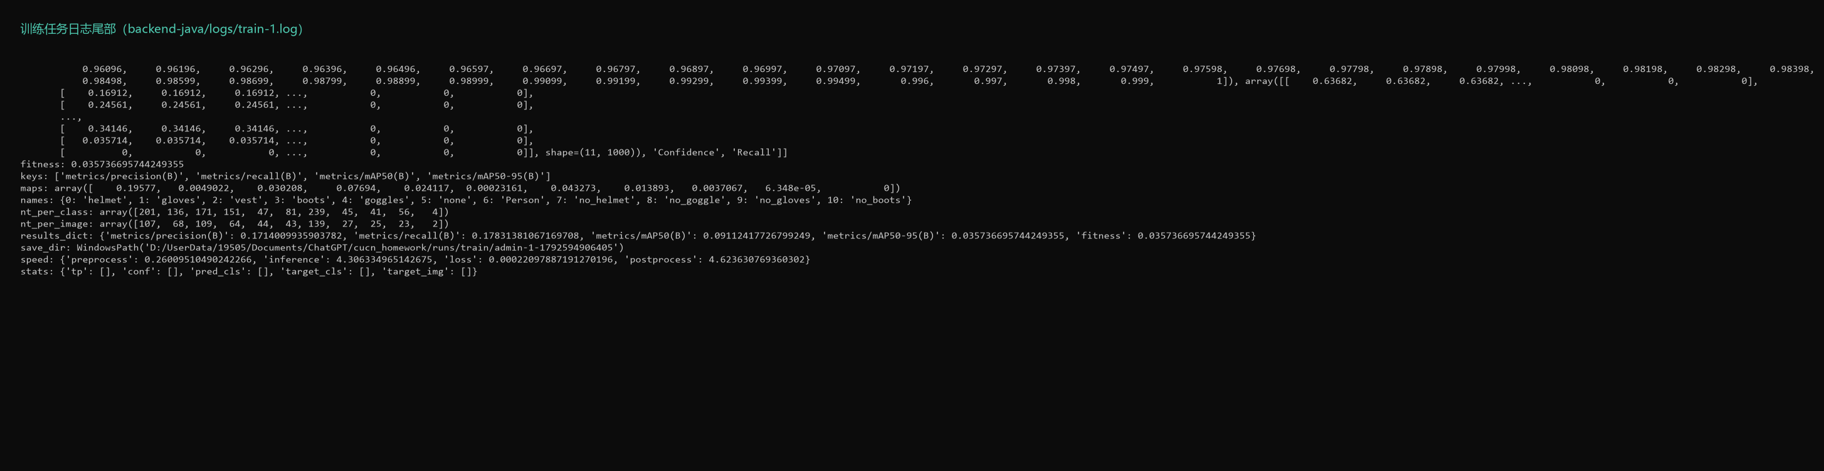
图5 在线训练任务真实日志尾部
核心代码（四）配置与全局异常：application.yml 数据源/端口/CORS/训练配置，以及统一错误响应：
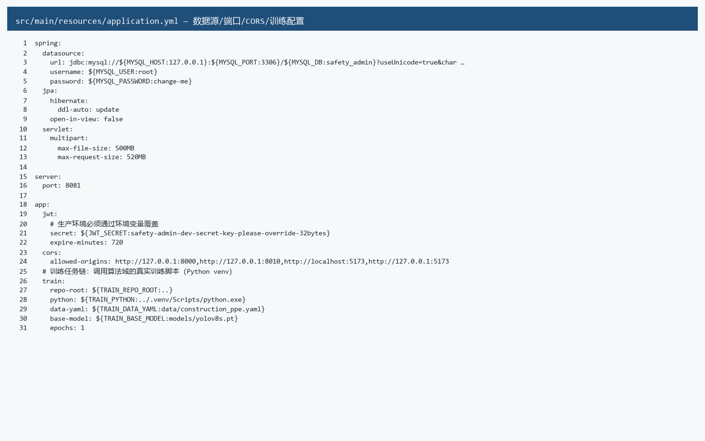
图6 application.yml 核心配置
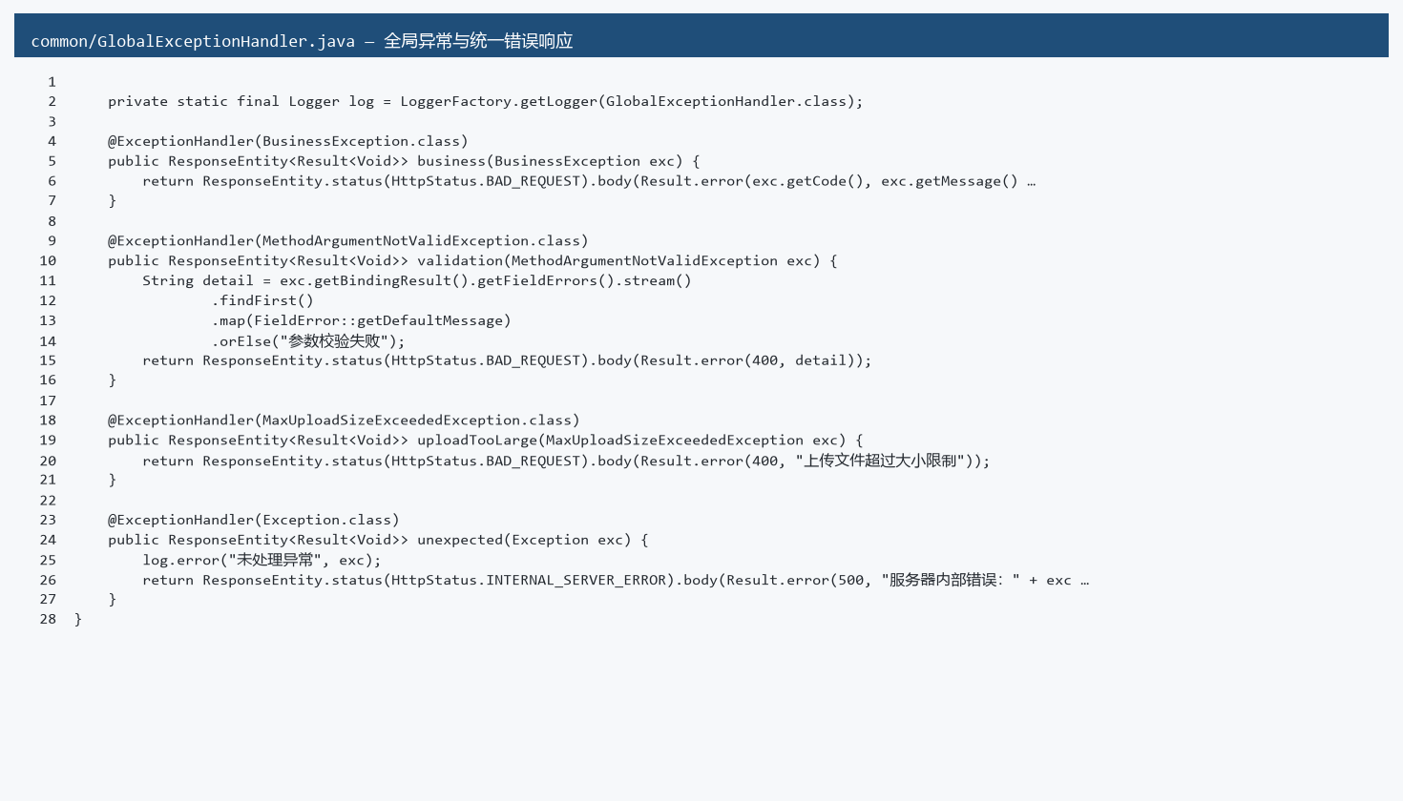
图7 全局异常处理器（参数校验/业务/未知异常分类响应）
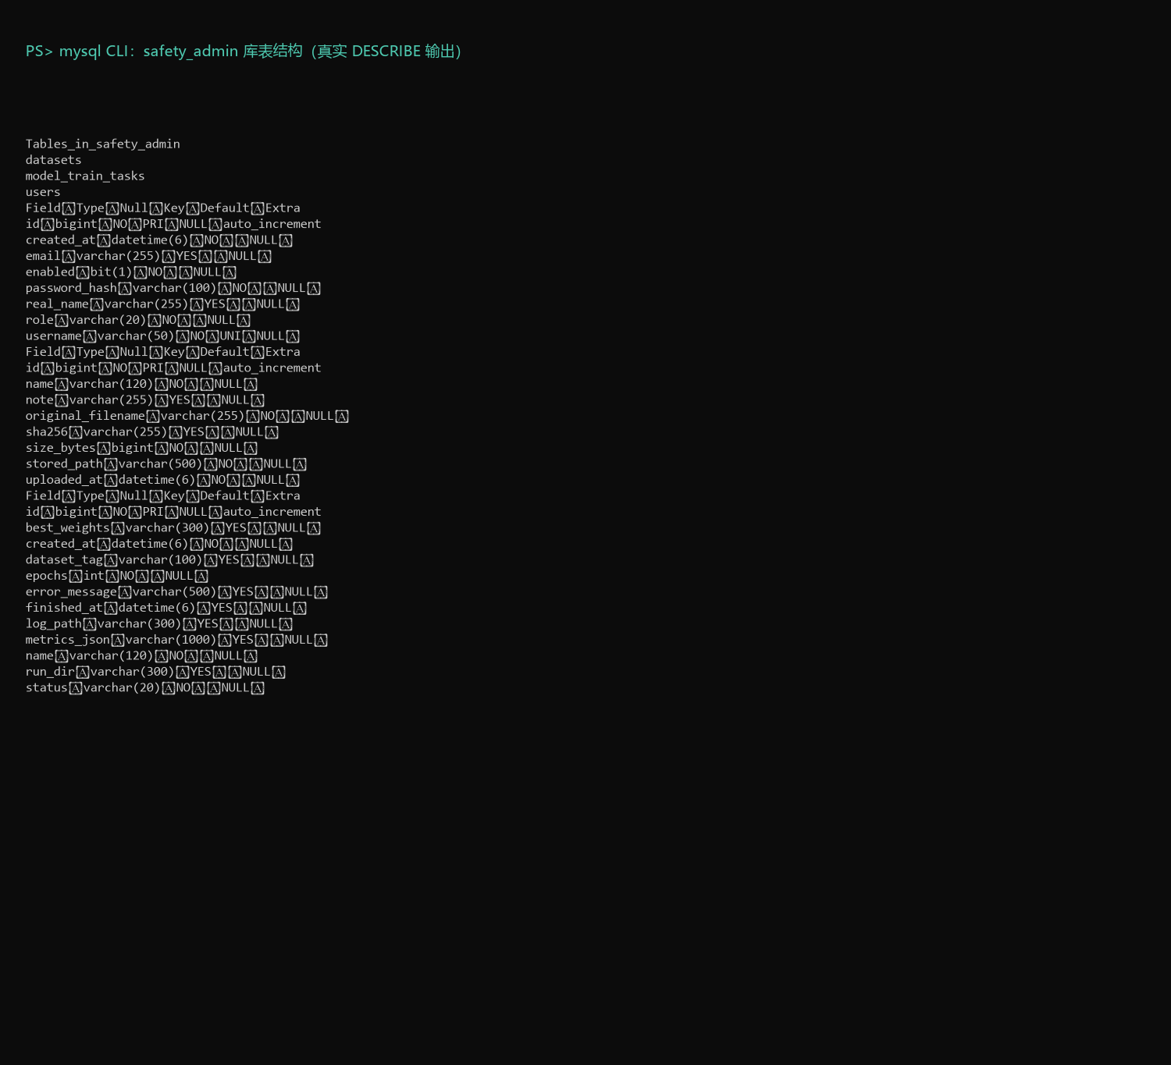
图8 MySQL safety_admin 库表结构（真实 DESCRIBE 输出）
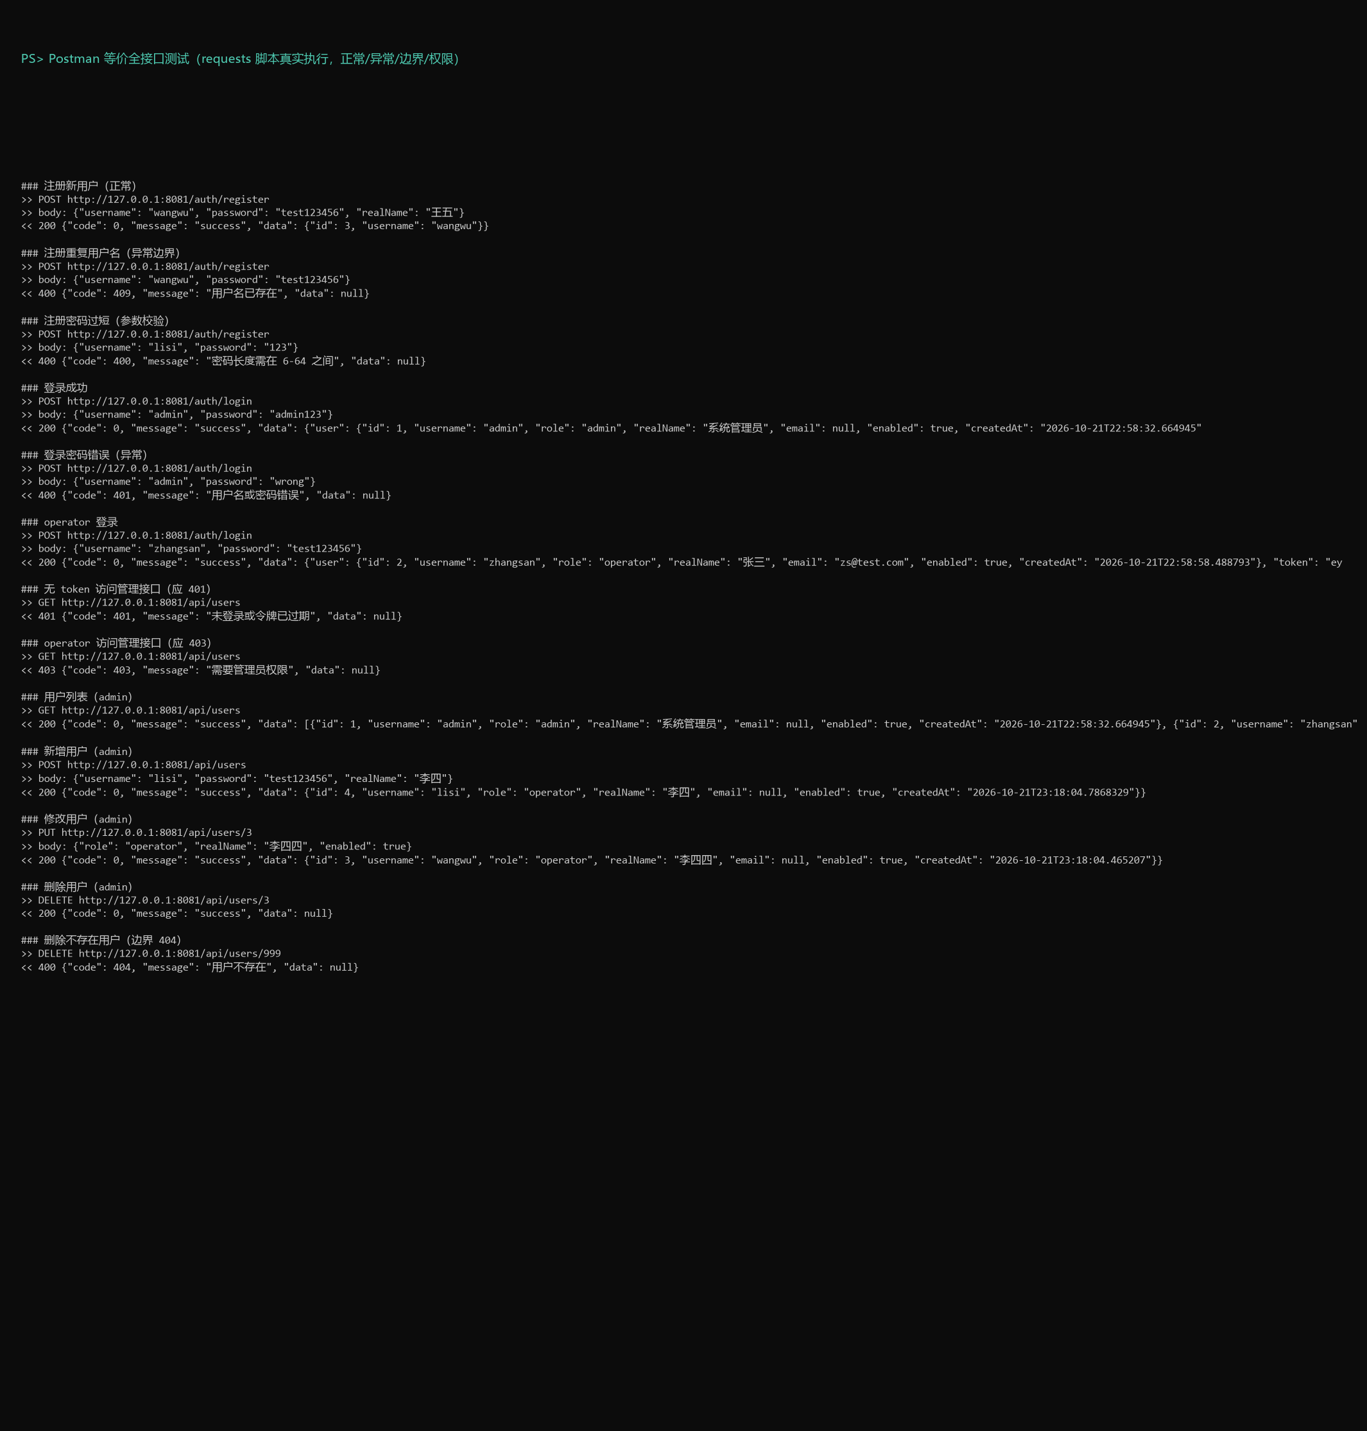
图9 全接口测试矩阵（真实请求-响应，含异常与权限场景）

五、实验思考（问题、分析与解决办法）
问题1：前端跨域请求被浏览器拦截。 管理域服务运行在 8081，前端页面在 8010 源下，首次联调全部请求 Network Error。在 application.yml 配置 CorsFilter 白名单并注册为最高优先级过滤器后解决；过程中加深了对 OPTIONS 预检请求的理解。
问题2：JWT 校验与角色控制散落在各接口。 解决方法：实现 OncePerRequestFilter 统一校验 Bearer 令牌并把 uid/role 写入请求属性，/api/users/** 前缀集中强制 admin 角色，业务 Controller 保持零鉴权代码，职责清晰。
问题3：'模型在线训练'耗时与演示矛盾。 真实 YOLOv8 训练一轮完整数据需数小时。解决方法：采用演示级真实链路——小数据集 + 1 epoch（实测 105 秒完成），训练为真实子进程、指标从 Ultralytics results.csv 真实提取，报告中如实注明演示级边界，不用假数据。
问题4：Windows 下子进程日志中文乱码。 ProcessBuilder 读取训练输出默认按系统 GBK 解码与 UTF-8 输出冲突。显式指定 GB18030 读取并统一写日志文件后解决。
问题5：接口测试覆盖不全导致权限漏洞风险。 建立测试矩阵（正常/异常/边界/权限四类）逐项断言状态码：无令牌 401、operator 访问管理接口 403、重复用户名 409、参数校验 400，全部通过后才进入联调。
实验小结：本实验基于 Spring Boot 3.4 完成了后台管理域的搭建，实现用户管理与数据集/模型管理两个业务模块的完整 CRUD 与 JWT 鉴权，通过 Spring Data JPA 操作 MySQL，并以全接口测试矩阵与前端联调验证了接口稳定性。'模型在线训练与评估'采用异步任务 + 真实训练子进程的方案，实测 105 秒完成演示级训练并提取真实指标，体现了微服务架构下 Java 业务域与 Python 算法域协作的工程实践。
证据文件：results/experiment4/ 下接口测试矩阵、MySQL 表结构、训练日志与本项目 backend-java/ 源码。

